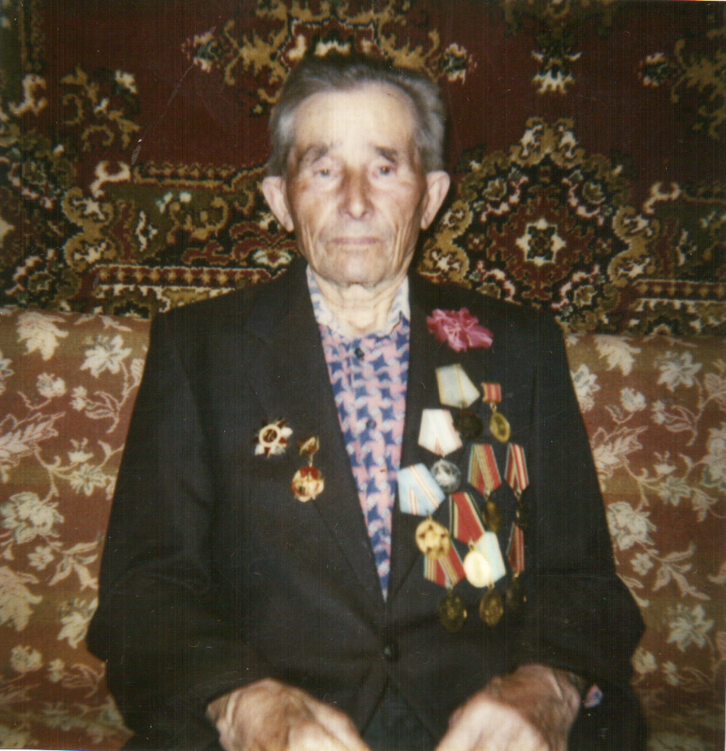

**Степанов Афанасий Федорович**

В 1942 году был призван в армию. Служил на Дальнем Востоке. Боевой путь начал с Решетниковой заставы, а закончил в ХарбинееРРе.